Занятие 2-1: Ситуация – потребность в организации мер биологической безопасности

Задача | Выявить потребность в организации мер биологической безопасности.
Предлагаемая длительность | 10 мин
Способ проведения | Решение задачи: индивидуальное или групповое задание или обсуждение всем классом.
Инструкция | Раздайте участникам по листку со следующей ситуацией и/или покажите ее на слайде (Презентация 2, слайд 3). На чтение отводится 2 мин.  «Ваша лаборатория – вирусологическая. В стране эпидемия птичьего гриппа (H5N1), и Министерство здравоохранения назначило вашу лабораторию референс-лабораторией, ответственной за обработку всех образцов».  Задайте вопрос:  Какие элементы следует учитывать для обеспечения биобезопасности в вашей лаборатории?
Ожидаемые результаты | Постарайтесь направить обсуждение так, чтобы участники перечислили основные элементы защиты, описанные в разделе «Содержание» этой части курса.

Занятие 2-2: Критический анализ простого плана лаборатории

Задача | Проанализировать план лаборатории.
Предлагаемая длительность | 5 мин
Способ проведения | «Мозговая атака» (с участием всей группы).
Инструкция | Раздайте участникам листки с планом лаборатории.  Задайте следующие вопросы:  Что Вы можете сказать об этом плане лаборатории?  Как организованы пути перемещения пациентов, биологических проб, чистой и использованной лабораторной посуды, контаминированных отходов, а также другие зоны лаборатории?  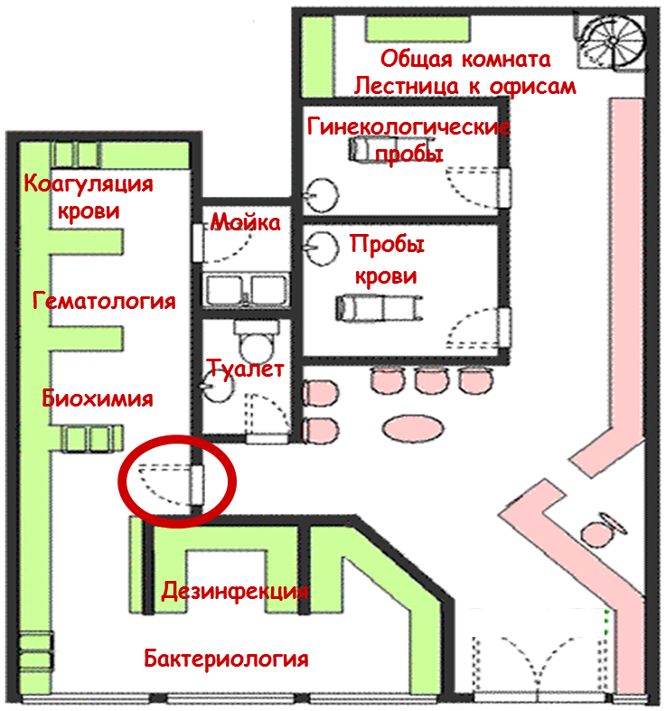
Ожидаемые результаты | В соответствии с этим планом пациенты могут свободно проходить в регистратуру и комнаты для забора проб, но не в лабораторию, где проводят исследования. Подчеркните то, что, по возможности, пути передвижения пациентов и проб не должны пересекаться.  Внутри лаборатории пробы должны перемещаться по отдельным путям или так, чтобы свести к минимуму вероятность перекрестной контаминации проб и/или рабочих мест. По этой причине бактериологическое отделение изолировано от помещений для проведения других анализов, чтобы предотвратить контаминацию отходами.  И все же у этого плана есть один недостаток – прежде чем попасть в помещение для дезинфекции, все пробы и материалы проходят через бактериологическое отделение.  Задайте участникам вопрос: Есть ли вы подобные проблемы в ваших собственных лабораториях?  См. Презентацию 2, слайды 9, 13, 14, 15, 18 и 19.

Занятие 2-3: Важные аспекты биобезопасности при работе с пробами

Задача | Вовлечь участников в обсуждение основных мер безопасности и средств индивидуальной защиты (СИЗ), применяемых в лабораториях.
Предлагаемая длительность | 10 мин
Способ проведения | «Мозговая атака» (с участием всей группы).
Инструкция | Покажите участникам это фото или продемонстрируйте его на слайде 36 из презентации 2.  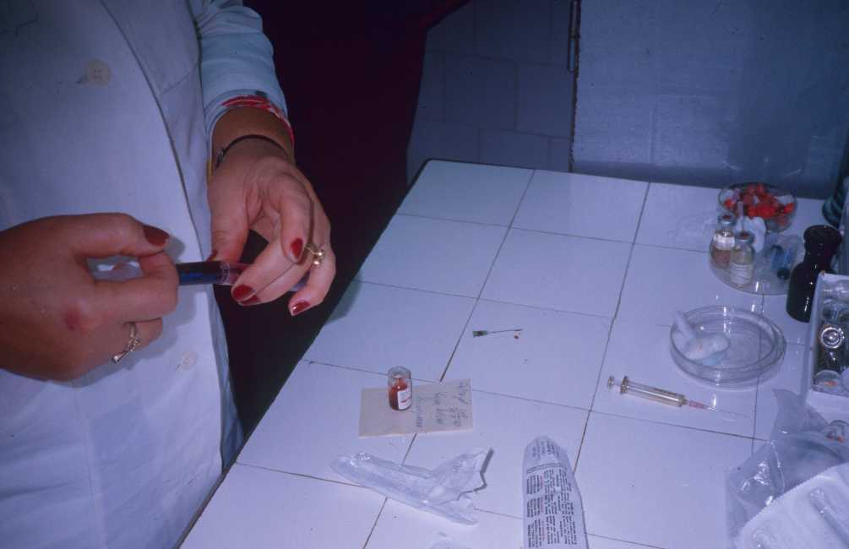  Попросите участников указать на ошибки и сказать, какие СИЗ следует использовать.
Ожидаемые результаты | Ответы должны включать следующее:  - работа без перчаток;  - использованная игла (без защитного колпачка) лежит на столе;  - шприц без защитного колпачка лежит на столе;  - игла во флаконе в верхнем правом углу фото, приготовленная для повторного использования.  Имеются ли СИЗ в лабораториях участников?  Используются ли СИЗ как правило или лишь для особых процедур?  Используются ли в лабораториях участников СИЗ повторно?

